Tugas 2: Machine Learning – Artificial Neural Network (ANN)
Muhammad Zaidan Ramdhan - 0110222040
Teknik Informatika, STT Terpadu Nurul Fikri, Depok

*E-mail: muha22040ti@student.nurulfikri.ac.id

Laporan ini bertujuan untuk menerapkan Artificial Neural Network (ANN) dengan arsitektur Multi-Layer Perceptron (MLP) pada dataset citra MNIST (Handwritten Digits). Dataset MNIST terdiri dari gambar angka tulisan tangan berukuran 28×28 piksel dengan sepuluh kelas (0–9), sehingga permasalahan yang dihadapi adalah klasifikasi multi-kelas. Melalui percobaan ini, mahasiswa diharapkan dapat memahami penerapan ANN pada data citra serta mengamati performa model MLP dalam mengklasifikasikan data non-tabular.
Pada tahap preprocessing, setiap citra diubah menjadi vektor satu dimensi melalui proses flattening dan dinormalisasi ke dalam rentang 0–1 untuk meningkatkan stabilitas pelatihan model. Label kelas dikonversi ke dalam format one-hot encoding, kemudian model MLP dilatih menggunakan beberapa lapisan tersembunyi dengan fungsi aktivasi ReLU dan lapisan output Softmax. Hasil percobaan menunjukkan bahwa model mampu mencapai akurasi yang tinggi pada data pengujian, sehingga dapat disimpulkan bahwa MLP efektif digunakan untuk klasifikasi citra sederhana dan memberikan perbedaan proses yang jelas dibandingkan penerapan ANN pada dataset tabular.

1. Tugas mandiri – Latihan

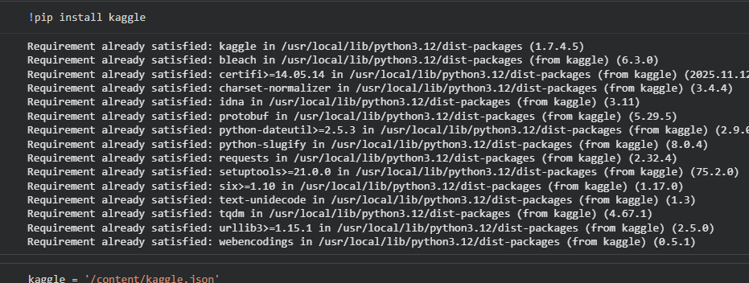
Gambar 1. 2
Pada Gambar di atas, merupakan sebuah code untuk menginstall kaggle
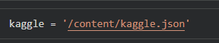
Gambar 1. 3
Membuat path untuk kaggle

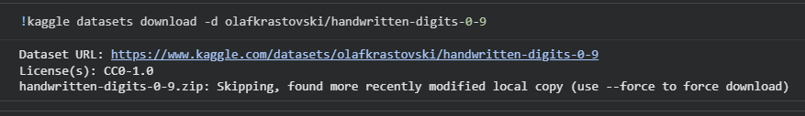
Gambar 1. 4
Mendownload dataset yang berasal dari kaggle

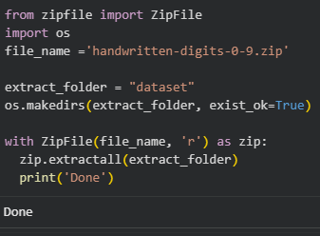
Gambar 1. 5
Mengestrak file dataset dengan file zip

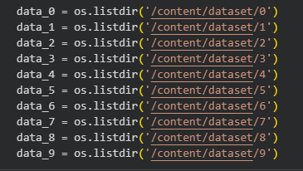
Gambar 1. 6
Menginisiasi data gambar dari tiap dataset

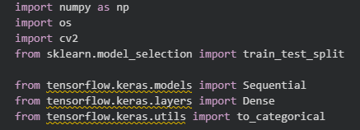
Gambar 1.7
Melakukan import library yang akan kita gunakan

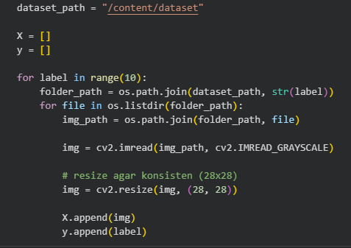
Gambar 1.8
Dataset disusun dalam folder berdasarkan kelas digit (0–9). Setiap gambar dibaca dalam format grayscale dan diubah ukurannya menjadi 28×28 piksel agar konsisten. Data citra disimpan ke variabel X, sedangkan label kelas disimpan ke y

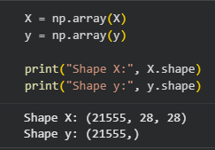
Gambar 1.9
Data dikonversi ke format NumPy array agar dapat diproses oleh model neural network.Aktivasi Softmax digunakan untuk menghasilkan probabilitas tiap kelas.


Gambar 1.10
Citra dua dimensi (28×28) diubah menjadi vektor satu dimensi sepanjang 784 fitur karena MLP hanya menerima input vektor.

Gambar 1.11
Nilai piksel dinormalisasi ke rentang 0–1 untuk meningkatkan stabilitas dan kecepatan pelatihan model.
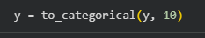
Gambar 1.12
Label kelas dikonversi ke bentuk one-hot encoding karena permasalahan bersifat klasifikasi multi-kelas.
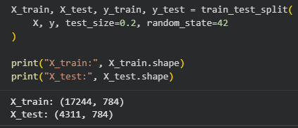
Gambar 1.13
Dataset dibagi menjadi 80% data training dan 20% data testing untuk mengevaluasi kemampuan generalisasi model.
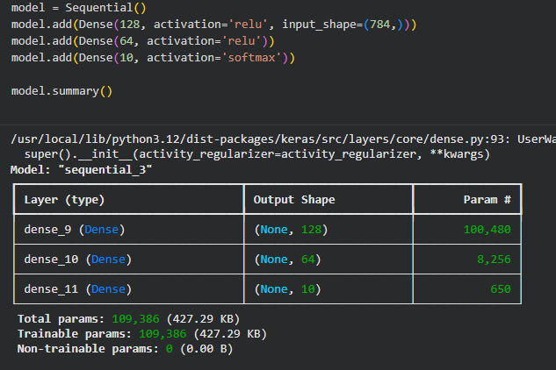
Gambar 1.14
Model MLP terdiri dari satu input layer, dua hidden layer dengan aktivasi ReLU, serta output layer dengan aktivasi Softmax untuk menghasilkan probabilitas setiap kelas digit.
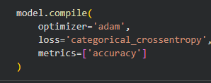
Gambar 1.15
Adam optimizer digunakan karena efisien dan adaptif. Categorical crossentropy sesuai untuk klasifikasi multi-kelas.

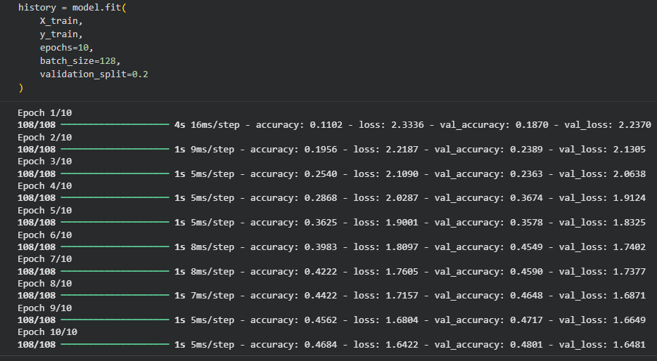
Gambar 1.16
Model dilatih selama 10 epoch dengan 20% data training digunakan sebagai data validasi untuk memantau performa selama pelatihan.

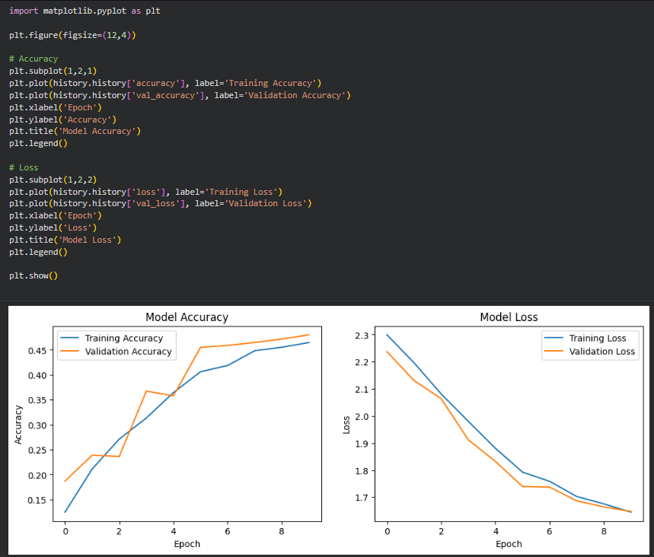
Gambar 1.17
Grafik ini digunakan untuk melihat tren peningkatan akurasi dan penurunan loss selama proses pelatihan serta mendeteksi overfitting.
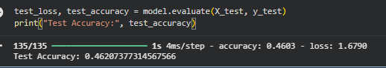
Gambar 1.18
Evaluasi dilakukan menggunakan data testing untuk mengukur performa model pada data yang belum pernah dilihat sebelumnya.
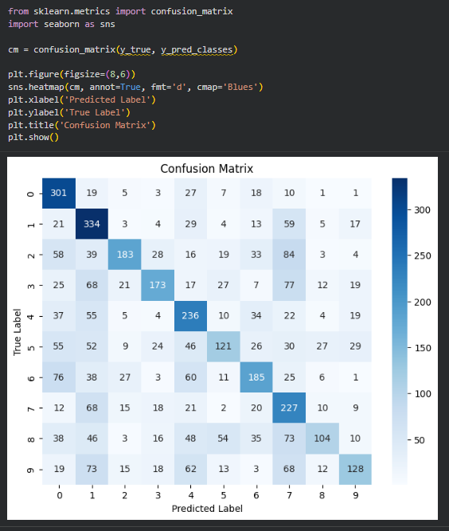
Gambar 1.19
Confusion matrix digunakan untuk melihat distribusi kesalahan dan keberhasilan klasifikasi pada setiap kelas digit.
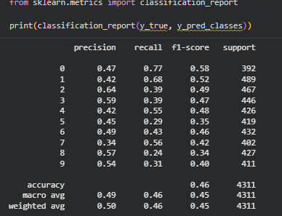
Gambar 1.20
Classification report menampilkan nilai precision, recall, dan F1-score untuk setiap kelas

Link github praktikum:
https://github.com/MuhZaidanRamdhan/machine-learning/blob/main/pertemuan13/praktikum_13/notebooks/praktikum_13.ipynb
Link github tugas:
https://github.com/MuhZaidanRamdhan/machine-learning/blob/main/pertemuan13/praktikum_mandiri/notebooks/praktikum_mandiri.ipynb

